Winter Paper Mosaics
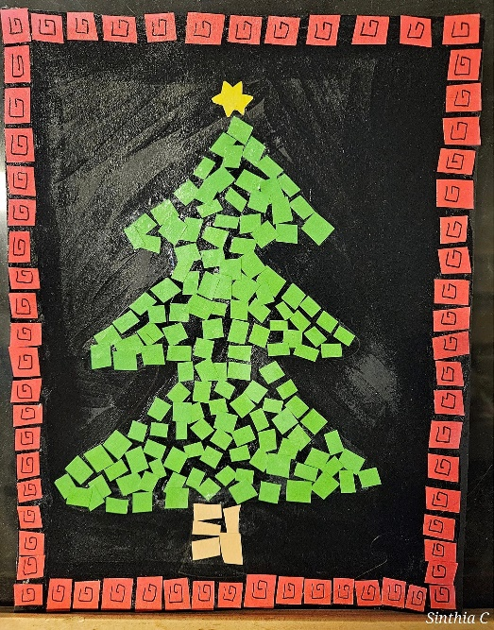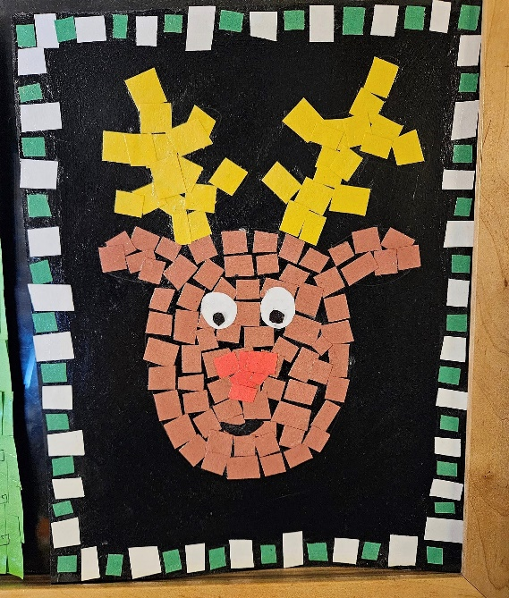
What is a mosaic?
- It is a form of art where a surface is covered by small pieces of objects, like stones or tiles, that fit together tightly they can create awesome geometric designs or even pictures.
Project Steps
Step 1: Take a Piece of paper and trace/ draw a simple winter themed image inside.
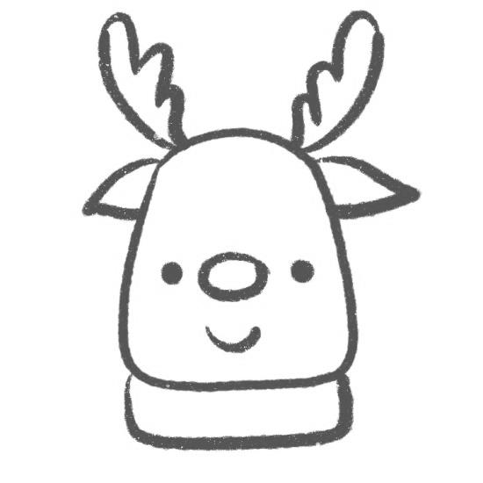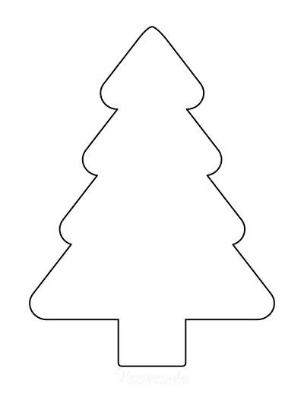

Step 2: Choose a maximum of 5 strips of coloured paper and cut them into little squares or triangles.
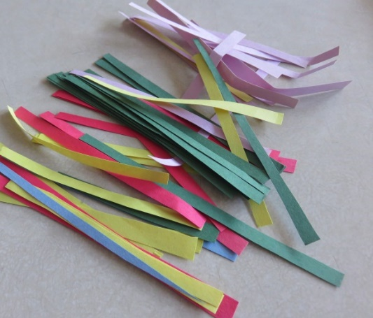
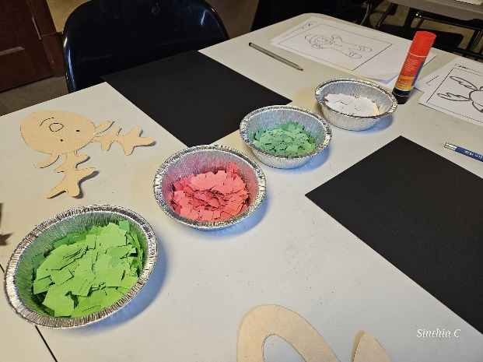
Step 3: Glue in the color squares to form your image. Add a motif/ pattern frame.
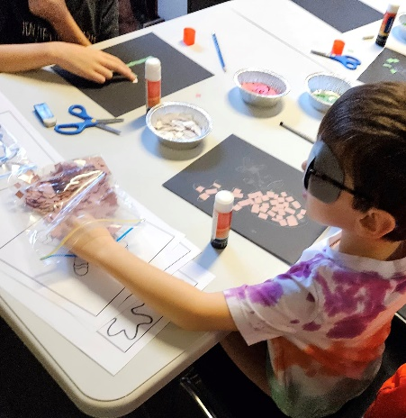
Step 4: Cover all the artwork with mod podge and wait to dry.
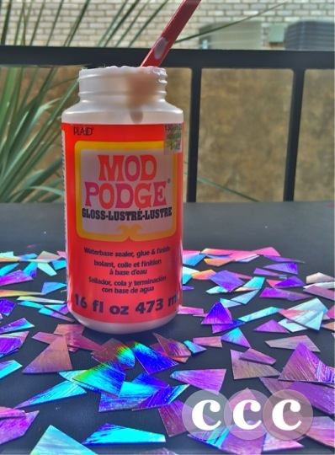
Mosaïques d’Hiver en Papier
C’est quoi une mosaïque ?
Il s'agit d'une forme d'art où une surface est recouverte de petits morceaux d’objets (marbre, verre, la faïence), comme des pierres ou des carreaux, de superbes motifs géométriques ou même des images.

Étapes du Projet
Étape 1:
- Prend une feuille noire et dessine une forme d’hiver à l’intérieure.

Étape 2:
- Ne prend pas plus que 5 couleurs de papiers.
- Découpe les papiers en petits carrés pour utiliser comme mosaïque.
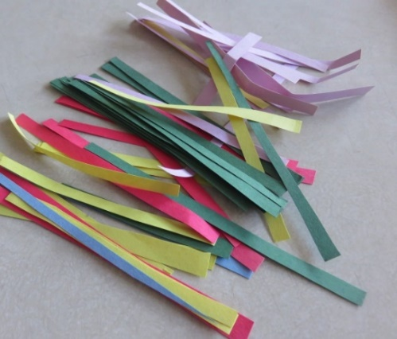
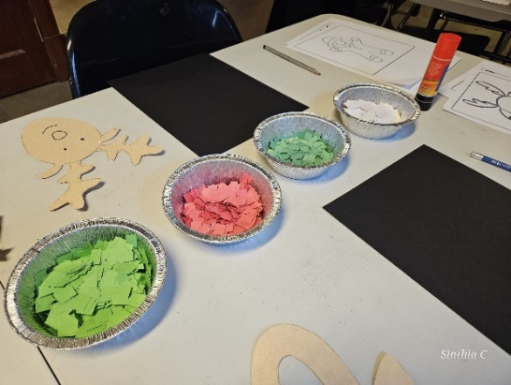
Étape 3:
- Colle les petits carrés sur l’image d’hiver que vous avez dessinée.

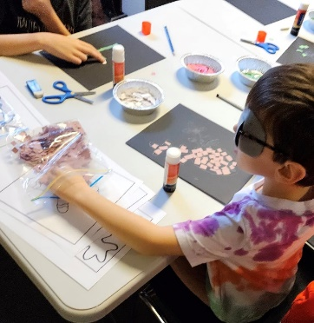
Étape 5:
- Ajoute du Mod Podge.

